淮北市公共资源交易平台

投标人操作手册

**1、项目登记**

1. 查找项目，打开工程业务或采购业务，点击【确认登记】，输入项目编号或项目名称进行搜索，点击【+】登记项目信息。

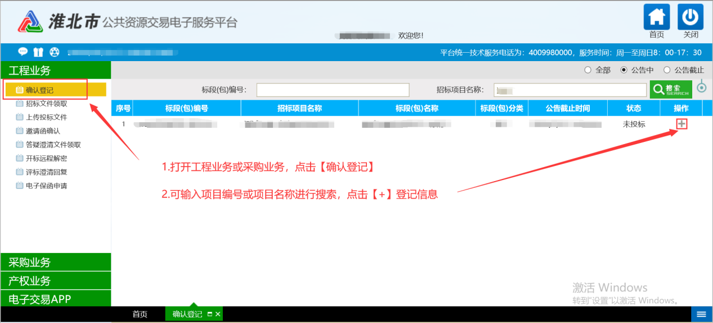

1. 完善投标信息，填写登记信息，完成后点击【登记确认】按钮。

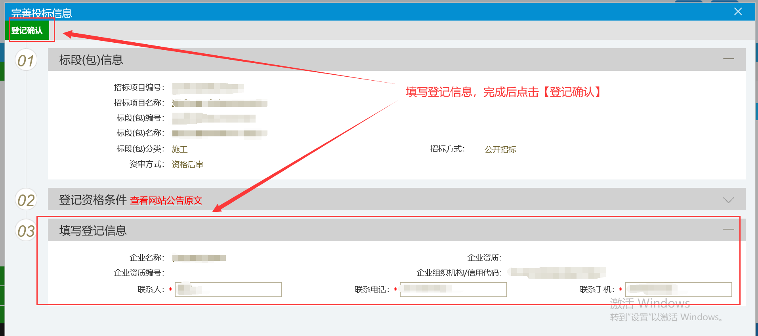

**2、招标文件领取**

1. 点击【招标文件领取】，首次领取可在【全部】、【未领取】中找到报名项目。
2. 点击该项目后面的领取按钮进行领取操作。

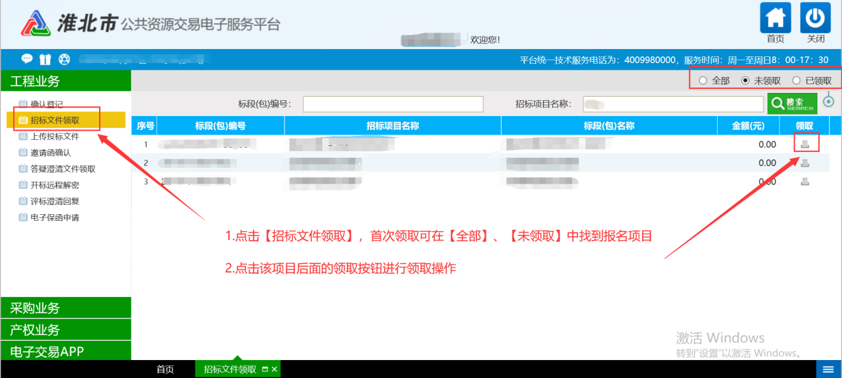

1. 下载招标文件，如该项目有招标文件费，则需先缴纳招标文件费用，如标书费为0，可直接下载招标文件。第一次制作需要先下载安装投标文件制作软件。

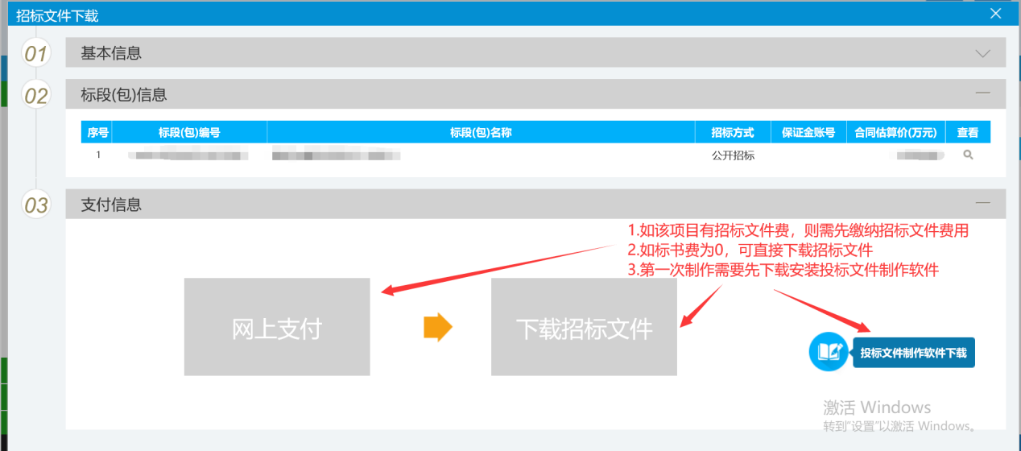

1. 点击【点此下载】获取招标文件，如有图纸及其他附件，请在【图纸文件】中一并下载。

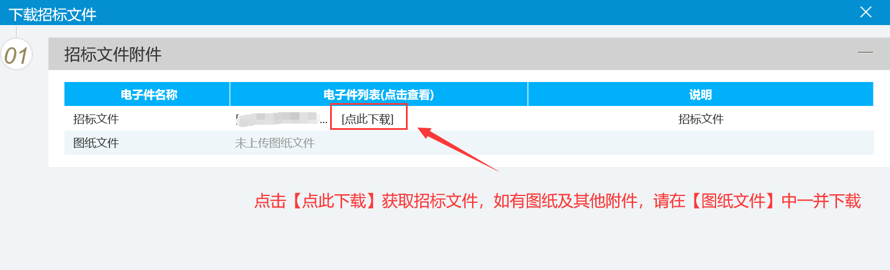

**3.上传投标文件**

点击【上传投标文件】，首次上传可在【全部】、【未上传】中找到该项目对应标段，点击【上传】按钮进入操作界面。

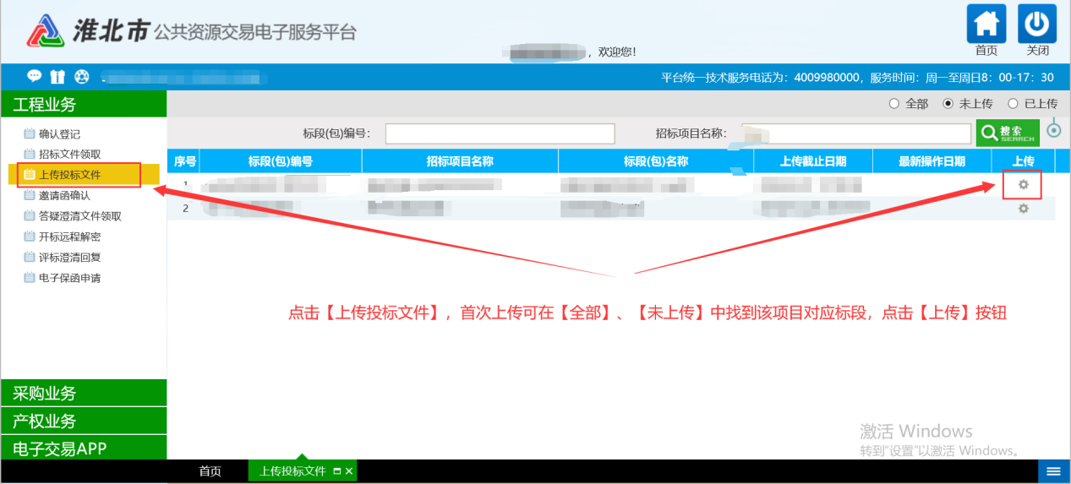

点击【上传投标文件】按钮进行上传操作。

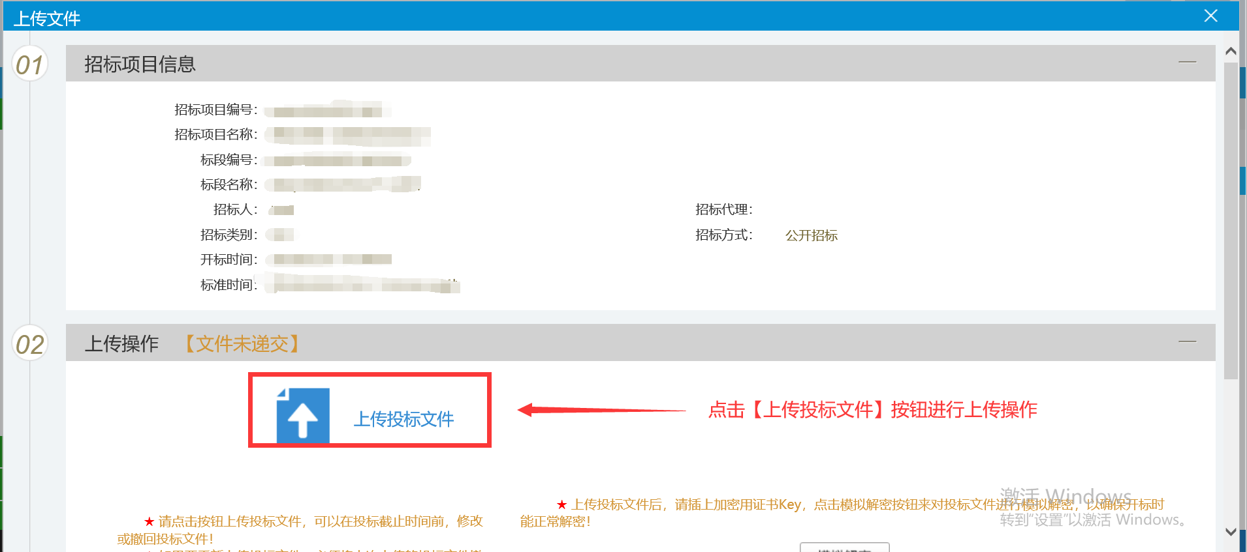

找到格式为****.HBTF的加密投标文件并上传。

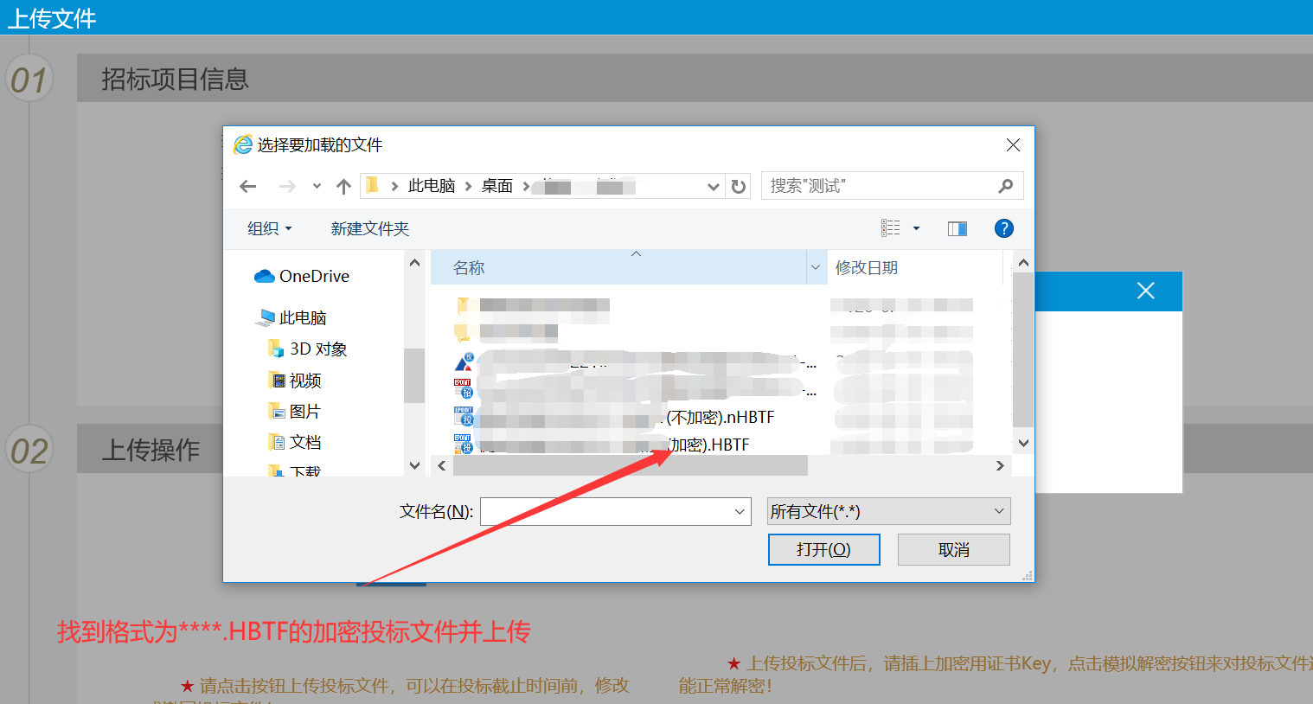

上传完成后，原按钮变为【撤回本次投标】，可在投标文件上传截止时间前对上传的投标文件进行撤回、修改操作。

【模拟解密】按钮可进行解密模拟操作。

